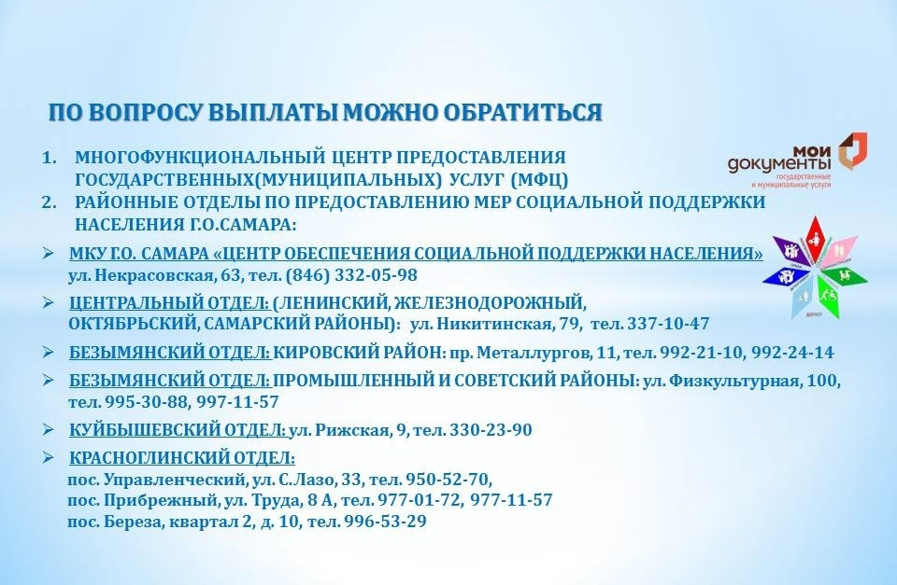
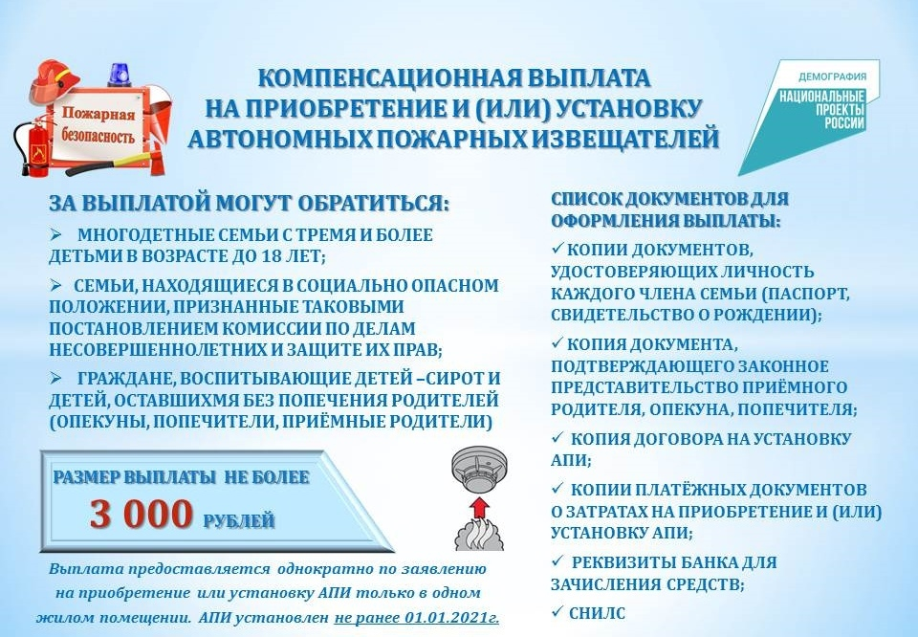Уважаемые жители Самары!

Обращаем Ваше внимание, что в качестве одной из дополнительных мер соцподдержки для отдельных категорий граждан Департамент опеки Администрации г.о.Самара предоставляет компенсационную выплату на приобретение и (или) установку автономных пожарных извещателей.

Подробную консультацию о выплате можно получить по телефону 332-16-36.

